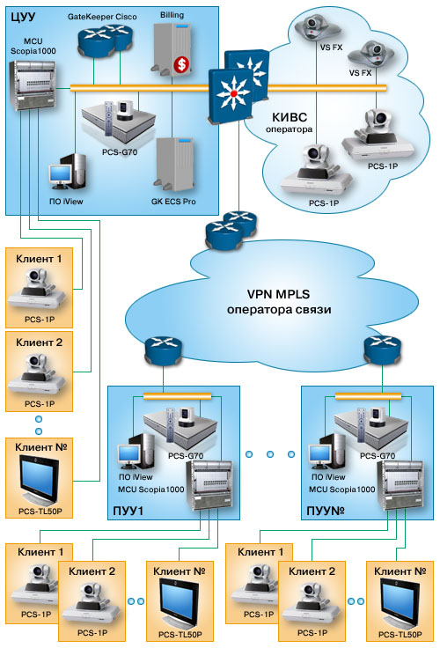

Построение СВКС оператора связи (ASP) для оказания услуг видеоконференцсвязи.